

ĐẠI HỌC BÁCH KHOA HÀ NỘI
TRƯỜNG ĐIỆN - ĐIỆN TỬ

BÁO CÁO ĐỒ ÁN II
Đề tài: Thiết kế mạch đo nhiệt độ dùng Atmega16 và cảm biến LM35
Giảng viên hướng dẫn: ThS Dương Thanh Phương
Họ tên sinh viên | MSSV
- Đỗ Xuân Hiếu | 20223966
- Nguyễn Tuấn Tú | 20224185
- Lương Thế Hoàn | 20223977
- Nguyễn Hồng Quân | 20223806

Hà Nội, 2026

BẢNG PHÂN CÔNG NHIỆM VỤ
Họ và tên | Nhiệm vụ
Đỗ Xuân Hiếu | Mô phỏng, nạp code
Lương Thế Hoàn | Hàn mạch, mô phỏng
Nguyễn Tuấn Tú | Mô phỏng, nạp code
Nguyễn Hồng Quân | Hàn mạch, báo cáo

LỜI MỞ ĐẦU
Trong bối cảnh phát triển không ngừng của khoa học và công nghệ, việc tích hợp các hệ thống đo lường và điều khiển vào đời sống và sản xuất đã trở thành một phần không thể thiếu. Một trong những ứng dụng phổ biến của công nghệ này là các hệ thống đo nhiệt độ, đóng vai trò quan trọng trong nhiều lĩnh vực từ công nghiệp, y tế, đến nông nghiệp. Đề tài "Thiết kế mạch đo nhiệt độ dùng Atmega16 và cảm biến LM35" được thực hiện với mục tiêu nghiên cứu và phát triển một hệ thống đo nhiệt độ đơn giản nhưng hiệu quả, dựa trên nền tảng vi điều khiển Atmega16 và cảm biến nhiệt độ LM35.
Vi điều khiển Atmega16 của hãng Atmel được chọn lựa cho đề tài này nhờ vào các tính năng ưu việt của nó, bao gồm khả năng lập trình dễ dàng, tích hợp nhiều module hữu ích và hiệu suất hoạt động cao. Atmega16 không chỉ mạnh mẽ trong xử lý mà còn linh hoạt trong việc kết nối và giao tiếp với các thiết bị ngoại vi, giúp việc thiết kế và triển khai hệ thống trở nên đơn giản hơn.
Cảm biến nhiệt độ LM35 là một trong những cảm biến nhiệt độ phổ biến nhất hiện nay, được biết đến với độ chính xác cao, độ bền và dễ sử dụng. LM35 có khả năng đo nhiệt độ một cách trực tiếp mà không cần qua các bước hiệu chỉnh phức tạp, đồng thời cung cấp đầu ra tuyến tính tỷ lệ với nhiệt độ đo được, giúp đơn giản hóa quá trình xử lý tín hiệu.
Trong đề tài này, chúng em sẽ tiến hành nghiên cứu nguyên lý hoạt động của cảm biến LM35, phương pháp giao tiếp và lập trình cho vi điều khiển Atmega16, cũng như các bước thiết kế và triển khai mạch đo nhiệt độ. Qua đó, chúng em sẽ trình bày cách xây dựng một hệ thống đo nhiệt độ hiệu quả, có thể ứng dụng trong nhiều môi trường khác nhau. Hơn nữa, đề tài này cũng nhằm mục đích mở ra những hướng phát triển mới cho các ứng dụng tự động hóa và điều khiển.
Chúng em xin được gửi lời cảm ơn chân thành đến các Thầy, Cô trong Trường Điện - Điện Tử đã giảng dạy và truyền đạt kiến thức chuyên ngành cho chúng em trong thời gian vừa qua. Đặc biệt người thực hiện xin gửi lời cảm ơn sâu sắc tới thầy Dương Thanh Phương vì sự tận tình hướng dẫn cũng như đã tạo những điều kiện thuận lợi nhất cho chúng em để có thể thực hiện và hoàn thành tốt đề tài này. Chúng em cũng không quên cảm ơn các bạn trong lớp đã trao đổi, góp ý để người thực hiện hoàn thành đề tài này một cách tốt đẹp và đúng thời gian. Mặc dù đã có nhiều cố gắng và nỗ lực thực hiện, nhưng do kiến thức cũng như khả năng bản thân còn nhiều hạn chế nên trong quá trình thực hiện đề tài không thể tránh khỏi những sai phạm, thiếu sót…Rất mong nhận được sự góp ý, chỉ dẫn từ thầy và các bạn sinh viên.
Nhóm chúng em xin chân thành cảm ơn!

Hà Nội, tháng 1 năm 2026

DANH MỤC HÌNH VẼ 5
DANH MỤC BẢNG BIỂU 6
CHƯƠNG 1: GIỚI THIỆU TỔNG QUAN 7
1.1. Khối điều khiển 7
1.1.1. Giới thiệu AVR 7
1.1.2. Thông số kỹ thuật và sơ đồ chân ATmega16 7
1.2. Mạch Kit cho VĐK họ AVR 10
1.2.1. Giới thiệu mạch Kit AVR 10
1.2.2. Ngôn ngữ lập trình và các công cụ phần mềm 12
1.2.3. Cấu hình mạch Kit 13
1.2.4. Sơ đồ nguyên lý mạch Kit 20
1.3. Cảm biến nhiệt độ LM35 và LCD1602 22
1.3.1. Cảm biến nhiệt độ LM35 22
1.3.2. Màn hình text LCD1602 24
CHƯƠNG 2: THIẾT KẾ ĐO VÀ HIỂN THỊ 27
2.1. Ngôn ngữ lập trình và phần mềm biên dịch 27
2.1.1. Tổng quan về ngôn ngữ lập trình C 27
2.1.2. Phần mềm biên dịch 29
2.1.3 CodeVision AVR 31
2.2 Thiết kế và mô phỏng 34
2.2.1. Thiết kế sơ đồ nguyên lý trên Altium Designer 34
2.2.2. Mô hình 3D trên Altium 34
2.2.3. Mô phỏng trên Proteus 35
2.2.4. Nạp code bằng PROGISP 35
2.2.5. Sản phẩm mạch thực tế 36
2.2.6. Chương trình phầm mềm 37
2.2.7. Kết quả thực tế 38
CHƯƠNG 3: KẾT LUẬN VÀ HƯỚNG PHÁT TRIỂN 39
3.1 Kết luận 39
3.2 Hướng phát triển 39
DANH MỤC THAM KHẢO 40

DANH MỤC HÌNH VẼ

Số hiệu hình | Tên hình vẽ | Số trang
1.1 | Sơ đồ chân Atmega16 | 9
1.2 | Mạch Kit phát triển và các phụ kiện | 12
1.3 | Cấu trúc mạch Kit | 14
1.4 | Mạch nạp ISP chuẩn 10 chân | 18
1.5 | Mạch nạp ISP chuẩn 10 chân | 18
1.6 | Màn hình LCD 1602 và chuẩn kết nối 16 chân | 19
1.7 | Mô-đun UART-USB sử dụng chip FT232RL | 20
1.8 | Sơ đồ nguyên lý mạch | 22
1.9 | Sơ đồ chân LM35 | 23
1.10 | Sơ đồ chân LCD1602 | 26
2.1 | Giao diện AVR studio | 31
2.2 | Giao diện code | 33
2.3 | Sơ đồ nguyên lý đo nhiệt độ ẩm Kit AVR | 34
2.4 | Mô hình 3D trên Altium | 34
2.5 | Mạch PCB | 35
2.6 | Mô phỏng trên Proteus | 35
2.7 | Giao diện nạp code (PROGISP) | 36
2.8 | Sản phẩm mạch thực tế | 36

DANH MỤC BẢNG BIỂU

Số hiệu bảng | Tên bảng biểu | Số trang
1 | Linh kiện quan trọng của mạch Kit và chức năng tương ứng | 14, 15
2 | Các chân của LCD1602 | 26

CHƯƠNG 1: GIỚI THIỆU TỔNG QUAN

1.1. Khối điều khiển

1.1.1. Giới thiệu AVR
AVR là một dòng vi điều khiển 8 bit do hãng Atmel phát triển, hiện nay thuộc sở hữu của Microchip Technology. Dòng vi điều khiển này nổi bật với hiệu suất cao, dễ sử dụng và giá thành hợp lý, khiến nó trở nên phổ biến tại thị trường Việt Nam. Các vi điều khiển AVR có khả năng chạy ở tốc độ xung nhịp lên đến 16 MHz, bộ nhớ chương trình tối đa lên đến 256 kB và nhiều chức năng ngoại vi tích hợp sẵn như ADC, PWM, UART, SPI, và I2C.

1.1.2. Thông số kỹ thuật và sơ đồ chân ATmega16
1.1.2.1. Thông số kỹ thuật
ATmega16 là một trong những vi điều khiển tiêu biểu của dòng AVR, với các thông số kỹ thuật nổi bật như sau:
- CPU: 8-bit AVR
- Tốc độ xung nhịp: Tối đa 16 MHz
- Bộ nhớ chương trình: 16 kB Flash
- RAM: 1 kB SRAM
- EEPROM: 512 B
- Số chân I/O: 32 chân
- ADC: 8 kênh, 10-bit
- Timers/Counters: 1 x 8-bit, 1 x 16-bit
- Giao tiếp: SPI, UART, I2C
1.1.2.2. Sơ đồ chân ATmega16
Atmega16 gồm có 40 chân: Vi điều khiển Atmega16 là một vi điều khiển mạnh mẽ và linh hoạt với nhiều chức năng tích hợp sẵn. Để sử dụng hiệu quả vi điều khiển này, việc hiểu rõ chức năng của từng chân và cổng là rất quan trọng. Dưới đây là chi tiết về các chân và cổng của Atmega16:
- Chân 1-8: Cổng nhập xuất dữ liệu song song B (Port B): Port B (PB7...PB0) là một cổng I/O song song 8 bit, có thể được sử dụng để nhập hoặc xuất dữ liệu. Ngoài ra, các chân của Port B cũng có thể được sử dụng cho các chức năng đặc biệt khác như SPI (Serial Peripheral Interface), PWM (Pulse Width Modulation), và các chức năng điều khiển khác.
- Chân 9: RESET (pin 9) được sử dụng để đưa vi điều khiển về trạng thái ban đầu. Khi một tín hiệu thấp được áp dụng vào chân này, vi điều khiển sẽ reset và bắt đầu lại từ đầu chương trình. Đây là chức năng quan trọng để đảm bảo hệ thống hoạt động đúng cách sau khi gặp sự cố hoặc khi cần khởi động lại hệ thống.
- Chân 10: VCC (pin 10) là chân cấp nguồn cho vi điều khiển. Điện áp cấp cho chân này thường là 5V, đảm bảo vi điều khiển hoạt động ổn định và hiệu quả.
- Chân 11 và 31: Chân GND (pin 11 và 31) là các chân nối đất. Các chân này phải được nối với nhau và nối đất để hoàn thành mạch điện và đảm bảo vi điều khiển hoạt động đúng cách.
- Chân 12 và 13: Chân XTAL1 (pin 12) và XTAL2 (pin 13) được sử dụng để kết nối với thạch anh (crystal oscillator) hoặc các nguồn xung nhịp bên ngoài. Các chân này cung cấp xung nhịp cho vi điều khiển, giúp nó hoạt động với tần số xác định.
- Chân 14 - 21: Cổng nhập xuất dữ liệu song song Port D (PD7...PD0) là một cổng I/O song song 8 bit, tương tự như Port B. Các chân của Port D cũng có thể được sử dụng cho các chức năng đặc biệt khác như giao tiếp UART (Universal Asynchronous Receiver/Transmitter), ngắt ngoài (external interrupts), và các chức năng điều khiển khác.
- Chân 22 - 29: Cổng nhập xuất dữ liệu song song Port C (PC7...PC0) là một cổng I/O song song 8 bit, giống như Port B và Port D. Các chân của Port C cũng có thể được sử dụng cho các chức năng đặc biệt như giao tiếp JTAG (Joint Test Action Group), các bộ định thời (timers), và các chức năng điều khiển khác.
- Chân 30: Chân AVCC (pin 30) là chân cấp điện áp cho bộ chuyển đổi tín hiệu tương tự sang số (ADC - Analog to Digital Converter). Điện áp cấp cho chân này thường là 5V, giúp ADC hoạt động chính xác.
- Chân 32: Chân AREF (pin 32) là chân điện áp tham chiếu cho ADC. Điện áp được cấp vào chân này được sử dụng làm điện áp chuẩn để so sánh với các tín hiệu đầu vào tương tự, giúp tăng độ chính xác của quá trình chuyển đổi.
- Chân 33 - 40: Cổng nhập xuất dữ liệu song song A (Port A)
- Port A (PA7...PA0) là một cổng I/O song song 8 bit, có thể được sử dụng để nhập hoặc xuất dữ liệu. Ngoài ra, các chân của Port A còn tích hợp bộ chuyển đổi ADC, cho phép chúng đo lường các tín hiệu tương tự và chuyển đổi chúng thành tín hiệu số.
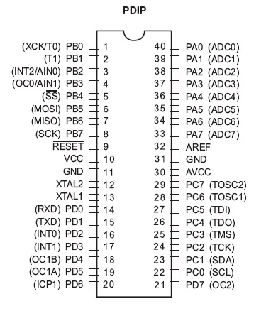
Hình 1.1 Sơ đồ chân Atmega16
Vào ra của vi điều khiển ATmega16: Các cổng I/O (Input/Output) của vi điều khiển Atmega16 là các giao diện chính để kết nối với các thiết bị ngoại vi. Dưới đây là mô tả chi tiết về từng cổng:
PORTA (PA7...PA0): Các chân của PORTA là từ chân 33 đến chân 40. Đây là cổng I/O song song 8 bit, có thể hoạt động ở chế độ đầu vào hoặc đầu ra. Khi không được sử dụng cho chức năng ADC, các chân này có thể được sử dụng cho các ứng dụng I/O thông thường. PORTA có tích hợp sẵn các điện trở kéo lên (pull-up resistors), giúp ổn định tín hiệu khi các chân này được cấu hình làm đầu vào. Khi PORTA được cấu hình làm đầu ra, các điện trở kéo sẽ bị vô hiệu hóa.
PORTB (PB7...PB0): Các chân của PORTB là từ chân 1 đến chân 8. Giống như PORTA, đây là cổng I/O song song 8 bit. PORTB có thể được sử dụng cho các chức năng đặc biệt khác như SPI, PWM, và các tín hiệu điều khiển khác. Điều này làm cho PORTB trở thành một cổng rất linh hoạt và quan trọng trong nhiều ứng dụng.
PORTC (PC7...PC0): Các chân của PORTC là từ chân 22 đến chân 30. Cũng giống như các cổng I/O khác, PORTC có thể hoạt động ở chế độ đầu vào hoặc đầu ra. Nếu chức năng giao tiếp JTAG được bật, các chân PC5 (TDI), PC3 (TMS), và PC2 (TCK) sẽ hoạt động theo chuẩn JTAG khi sự kiện reset xảy ra. Điều này cho phép sử dụng PORTC cho các chức năng kiểm tra và lập trình đặc biệt, ngoài các chức năng I/O thông thường.
PORTD (PD7...PD0): Các chân của PORTD là từ chân 14 đến chân 21. PORTD là cổng I/O song song 8 bit, tương tự như các cổng khác. Ngoài các chức năng I/O thông thường, PORTD còn hỗ trợ các chức năng đặc biệt như giao tiếp UART, ngắt ngoài, và các ứng dụng điều khiển khác. Điều này làm cho PORTD trở thành một cổng rất linh hoạt và hữu ích trong nhiều ứng dụng khác nhau.
→ Vi điều khiển Atmega16 với các cổng I/O đa chức năng và các chân kết nối linh hoạt là một lựa chọn tuyệt vời cho nhiều dự án và ứng dụng. Hiểu rõ chức năng của từng chân và cổng sẽ giúp người sử dụng khai thác tối đa khả năng của vi điều khiển này, từ việc điều khiển các thiết bị ngoại vi đơn giản đến việc phát triển các hệ thống phức tạp hơn.

1.2. Mạch Kit cho VĐK họ AVR

1.2.1. Giới thiệu mạch Kit AVR
AVR là một dòng vi điều khiển 8-bit khá mạnh và thông dụng tại thị trường Việt Nam, được phát triển bởi Atmel (nay là một phần của Microchip Technology). Với tốc độ xung nhịp lên tới 16 MHz, bộ nhớ chương trình tối đa lên đến 256 kB, và nhiều chức năng ngoại vi tích hợp sẵn, vi điều khiển họ AVR có thể đáp ứng tốt cho nhiều ứng dụng trong thực tế đơn giản, phức tạp.
Các vi điều khiển AVR nổi bật với hiệu suất cao và khả năng tiết kiệm năng lượng, nhờ vào kiến trúc RISC (Reduced Instruction Set Computing) và bộ nhớ flash cho phép lập trình lại nhiều lần. Những tính năng này làm cho AVR trở thành một lựa chọn lý tưởng cho các dự án DIY (Do It Yourself), giáo dục và các ứng dụng công nghiệp.
Với bộ Kit AVR, người dùng có thể thử nghiệm và phát triển các ứng dụng cơ bản, bao gồm:
- Điều khiển công ra số: Bộ Kit cho phép điều khiển các đèn LED đơn và LED 7 thanh. Điều này giúp người dùng học cách điều khiển các thiết bị ngoại vi đơn giản thông qua việc xuất tín hiệu số từ vi điều khiển.
- Đọc trạng thái logic đầu vào số: Người dùng có thể đọc trạng thái logic từ các thiết bị như bàn phím và giác cắm mở rộng. Điều này rất hữu ích trong việc phát triển các giao diện người dùng và các hệ thống điều khiển.
- Đo điện áp tương tự: Với biến trở vị chỉnh và bộ chuyển đổi ADC 10-bit tích hợp, vi điều khiển AVR có khả năng đo lường điện áp tương tự. Điều này rất quan trọng trong các ứng dụng yêu cầu đo lường và giám sát tín hiệu tương tự, chẳng hạn như cảm biến nhiệt độ, độ ẩm và ánh sáng.
- Điều khiển màn hình tinh thể lỏng: Bộ Kit hỗ trợ điều khiển màn hình LCD dạng text, cho phép hiển thị thông tin và trạng thái của hệ thống. Đây là một ứng dụng quan trọng trong việc phát triển các giao diện người dùng và hệ thống hiển thị thông tin.
- Giao tiếp với máy tính qua chuẩn UART-USB: AVR có thể giao tiếp với máy tính thông qua giao diện UART và USB, giúp dễ dàng trao đổi dữ liệu giữa vi điều khiển và máy tính. Điều này rất hữu ích trong việc phát triển các hệ thống thu thập dữ liệu và điều khiển từ xa.
- Thử nghiệm các ngắt ngoài và điều khiển chế độ rộng xung: Bộ Kit cho phép thử nghiệm các ngắt ngoài và khả năng điều khiển độ rộng xung (PWM). Ngắt ngoài giúp vi điều khiển phản ứng nhanh với các sự kiện ngoài, trong khi PWM được sử dụng rộng rãi trong điều khiển tốc độ động cơ và độ sáng LED.
Ngoài ra, vi điều khiển AVR còn hỗ trợ nhiều chức năng tích hợp sẵn khác, như:
- Vận hành các bộ định thời (Timer) và bộ đếm (Counter): Các bộ định thời và đếm giúp tạo ra các khoảng thời gian chính xác và đếm các sự kiện, rất cần thiết trong các ứng dụng điều khiển thời gian thực.
- Đọc ghi EEPROM: Bộ nhớ EEPROM cho phép lưu trữ dữ liệu không mất đi khi mất điện, rất hữu ích cho các ứng dụng yêu cầu lưu trữ cấu hình hoặc dữ liệu quan trọng.
- Lập trình các ngắt chương trình: Ngắt chương trình giúp quản lý các sự kiện và tác vụ ưu tiên, cải thiện hiệu suất và khả năng đáp ứng của hệ thống.
- Thiết lập Watchdog: Watchdog là một tính năng bảo vệ hệ thống, giúp tự động khởi động lại vi điều khiển khi phát hiện các lỗi hoạt động.
- Nhờ vào những tính năng đa dạng và mạnh mẽ này, vi điều khiển AVR không chỉ phục vụ cho mục đích học tập và nghiên cứu mà còn ứng dụng rộng rãi trong các sản phẩm công nghiệp, tự động hóa và các thiết bị thông minh.
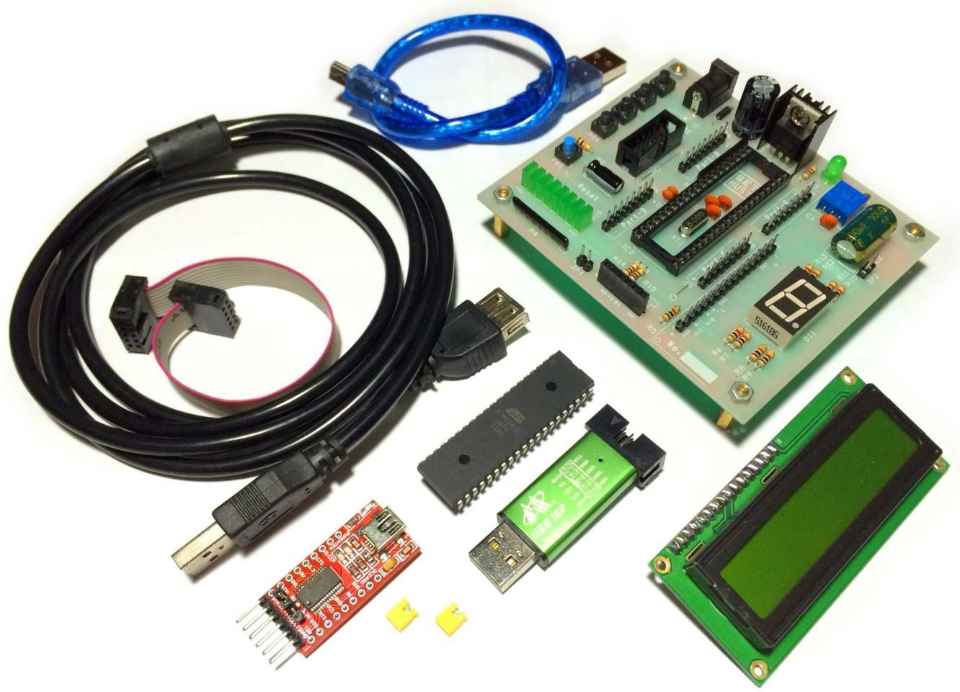
Hình 1.2 Mạch Kit phát triển và các phụ kiện
Mặt khác, bằng việc kết nối với các mô-đun mở rộng, có thể thử nghiệm các ứng dụng phức tạp hơn như:
- Đo tham số môi trường cơ bản: nhiệt độ, độ ẩm, ánh sáng, v.v.
- Điều khiển tải cơ bản: đèn báo, van điện từ, động cơ DC, động cơ bước, v.v.
- Điều khiển hiển thị cơ bản: LED ma trận, LCD ma trận, màn hình cảm ứng, v.v.
- Giao tiếp I2C và SPI: IC thời gian thực, IC EEPROM, cảm biến gia tốc, v.v.
- Ứng dụng tổng hợp: đo và duy trì sự ổn định các tham số môi trường; số hóa và xử lý tín hiệu âm thanh; điều khiển robot hoặc xe tự hành; v.v.

1.2.2. Ngôn ngữ lập trình và các công cụ phần mềm
Để phát triển và làm việc với Vi Điều Khiển (VĐK) họ AVR, người dùng có thể lựa chọn sử dụng ngôn ngữ lập trình C hoặc Assembly, đặc biệt là khi thực hiện các bài thực hành và dự án sử dụng môi trường phát triển AVR Studio 7 kết hợp với WinAVR.
Các công cụ này đều có sẵn trong thư mục Software của gói học liệu, bao gồm:
- AVR Studio 7: Là môi trường phát triển tích hợp (IDE) cho vi điều khiển AVR, cung cấp trình biên tập mã nguồn, bộ biên dịch và gỡ lỗi để lập trình và kiểm tra ứng dụng.
- WinAVR: Là một bộ công cụ phần mềm miễn phí bao gồm trình biên dịch GCC cho AVR và các tiện ích hỗ trợ phát triển phần mềm nhúng.
- PROGISP: Là phần mềm được sử dụng để nạp mã máy đã biên dịch vào vi điều khiển AVR từ máy tính.
- Terminal: Là phần mềm terminal đơn giản được sử dụng để thu nhận dữ liệu từ cổng USB hoặc COM ảo, thường được sử dụng để giao tiếp với các vi điều khiển.
Mỗi công cụ trong danh mục này đóng vai trò quan trọng trong quá trình phát triển và kiểm tra các ứng dụng nhúng trên VĐK AVR. Việc lựa chọn phiên bản phần mềm phù hợp và đảm bảo tính tương thích với phần cứng là điều cần thiết để đảm bảo hiệu quả và thành công của dự án.
- Altium Designer: Là một công cụ thiết kế PCB (Printed Circuit Board) chuyên nghiệp, cung cấp các tính năng thiết kế mạch in, quản lý linh kiện, và mô phỏng đầy đủ mạch điện tử. Altium Designer được sử dụng để tạo ra các mạch in (PCB) chứa các linh kiện và kết nối được mô tả trong sơ đồ nguyên lý.

1.2.3. Cấu hình mạch Kit
1.2.3.1. Cấu trúc mạch Kit
- Mạch Kit AVR thường bao gồm các phần chính sau:
- Nguồn cấp: Đảm bảo cung cấp nguồn điện ổn định cho vi điều khiển và các linh kiện khác trên mạch.
- Vi điều khiển: Đóng vai trò trung tâm điều khiển, xử lý và thực hiện các lệnh từ chương trình.
- Cổng I/O: Cho phép kết nối và điều khiển các thiết bị ngoại vi như LED, phím bấm, LCD.
- Giao tiếp ngoại vi: Bao gồm các giao tiếp như UART, SPI, I2C để kết nối với các thiết bị khác.
- Module mở rộng: Các giắc cắm và cổng mở rộng để kết nối thêm các module như cảm biến, motor, module RF.
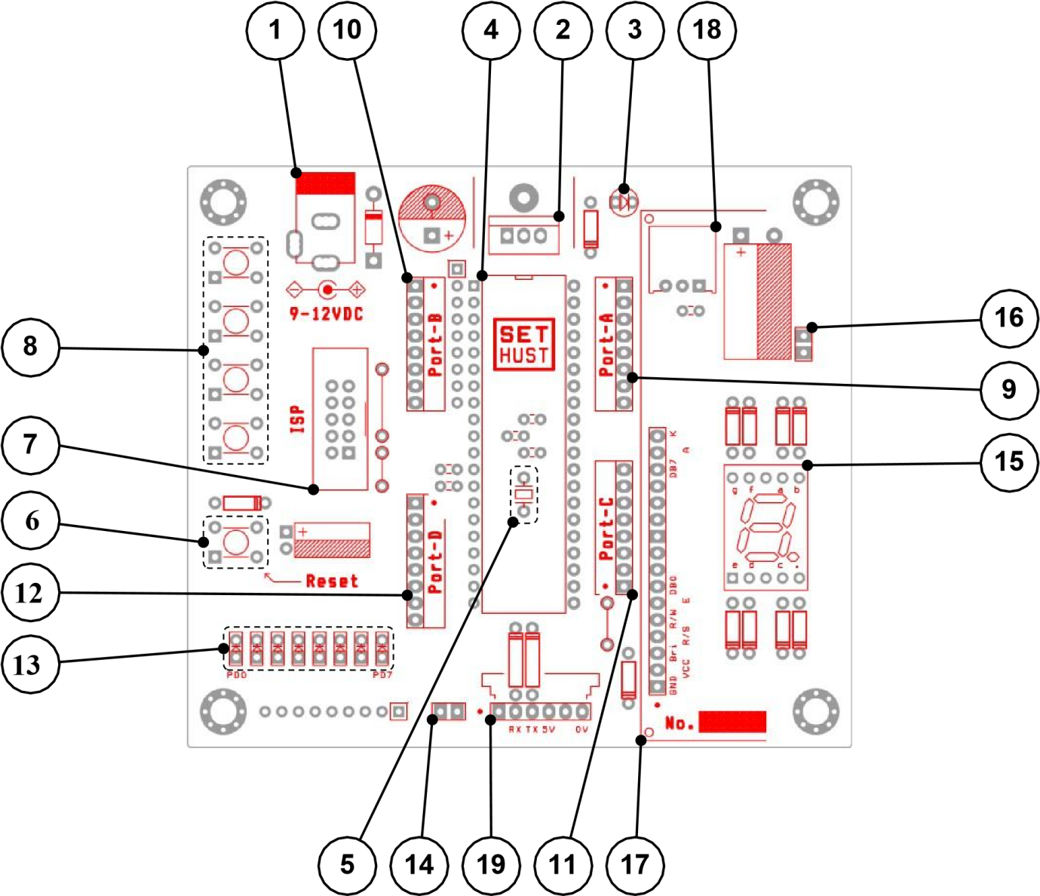
Hình 1.3 Cấu trúc mạch Kit
STT | Tên linh kiện | Chức năng
1 | Giắc cắm nguồn | Nhận nguồn điện 9-12 VDC cấp cho mạch Kit
2 | IC ổn áp 7805 | Hạ 9-12 VDC xuống 5 VDC và giữ ổn định mức điện áp này để cấp cho toàn mạch
3 | LED báo nguồn | Báo nguồn (sáng: có nguồn 5 VDC, tắt: mất nguồn)
4 | VĐK Atmega16 | VĐK họ AVR Điều khiển hoạt động của toàn mạch theo mã nguồn do người dùng lập trình và nạp xuống
5 | Thạch anh | Quyết định tần số xung nhịp cấp cho VĐK
6 | Nút ấn Reset | Khởi động lại VĐK
7 | Giắc ISP | Kết nối mạch nạp (có bán sẵn) để nạp mã nguồn cho VĐK
8 | Nhóm 4 phím ấn | Nhận lệnh điều khiển từ người sử dụng
9 | Giắc cắm 8 chân | Nối tới 8 chân vào/ra đa năng (ứng với Port-A) của VĐK
10 | Giắc cắm 8 chân | Nối tới 8 chân vào/ra đa năng (ứng với Port-B) của  VĐK
11 | Giắc cắm 8 chân | Nối tới 8 chân vào/ra đa năng (ứng với Port-C) của  VĐK
12 | Giắc cắm 8 chân | Nối tới 8 chân vào/ra đa năng (ứng với Port-D) của  VĐK
13 | Dãy LED đơn | Báo trạng thái logic của 8 chân ở Port-D (sáng: mức logic 0, tắt: mức logic 1)
14 | Jumper dãy LED đơn | Cho phép hoặc vô hiệu hóa dãy LED đơn
15 | LED 7 thanh | Hiển thị số 0-9 và một vài ký tự do người dùng định nghĩa
16 | Jumper LED 7 thanh | Cho phép hoặc vô hiệu hóa LED 7 thanh
17 | Giắc cắm LCD | Kết nối màn hình LCD dạng text có bán sẵn. Loại phù hợp nhất là 1602 (16 ký tự × 2 dòng)
18 | Biến trở vi chỉnh | Điều chỉnh trơn và liên tục, từ 0 đến 5 VDC, mức điện áp tại đầu vào ADC0 của bộ ADC (chân PA0)
19 | Giắc UART-USB | Kết nối module chuyển đổi UART-USB (còn gọi là COM - USB) có bán sẵn

Bảng 1 - Linh kiện quan trọng của mạch Kit và chức năng tương ứng

1.2.3.2. Các thông số chính của Kit
Các thông số kỹ thuật của mạch Kit:
- Điện áp nguồn:
- Tiêu chuẩn: 9-12 VDC
- Giới hạn: 7-18 VDC
- Dòng điện tiêu thụ:
- Khi không có mô-đun mở rộng, toàn bộ LED chỉ thị I/O tắt: 18 mA
- Khi có LCD và mô-đun USB, các LED chỉ thị I/O bị vô hiệu hóa: 22 mA
- Khi có LCD và mô-đun USB, toàn bộ LED chỉ thị I/O sáng: 80 mA
- Khả năng tự bảo vệ: Là tính năng quan trọng giúp mạch tự động ngắt kết nối khi nguồn được lắp ngược cực tính. Điều này giúp bảo vệ các linh kiện trên mạch khỏi hỏng hóc và đảm bảo tính ổn định của hệ thống.
- Mức logic các cổng I/O: Các cổng nhập xuất trên mạch Kit hoạt động ở mức điện áp logic chuẩn TTL, có nghĩa là mức logic thấp (0) là gần 0V và mức logic cao (1) là gần 5V. Điều này phù hợp với hầu hết các vi điều khiển AVR và các linh kiện logic khác.
- Điện áp tương tự vào các chân ADC: Các chân ADC (Analog-to-Digital Converter) trên vi điều khiển có thể nhận các tín hiệu analog từ 0 đến +5 V. Điều này cho phép mạch đo và chuyển đổi các tín hiệu analog thành số để xử lý bởi vi điều khiển.
- Loại vi điều khiển được hỗ trợ: Mạch Kit hỗ trợ sử dụng các vi điều khiển thuộc dòng ATmega16, ATmega32 và các phiên bản tương đương có cùng chân đế. Điều này cung cấp sự linh hoạt trong lựa chọn vi điều khiển phù hợp với yêu cầu của dự án.
- Cổng I/O mở rộng: Mạch Kit có 4 cổng I/O mở rộng, mỗi cổng gồm 8 chân (8-bit), tổng cộng 32 chân. Các cổng này có thể được sử dụng để mở rộng số lượng các thiết bị ngoại vi kết nối với vi điều khiển, ví dụ như cảm biến, đèn LED, hay các module khác.
- Hỗ trợ màn hình LCD: Mạch Kit hỗ trợ kết nối và điều khiển màn hình LCD dạng text có 2 dòng và 16 ký tự mỗi dòng. Việc hỗ trợ giao tiếp 8 bit hoặc 4 bit giúp linh hoạt trong việc thiết kế giao diện người dùng và hiển thị thông tin.
- Hỗ trợ mô-đun USB: Mạch Kit có khả năng kết nối với máy tính thông qua cổng USB sử dụng giao thức UART hoặc COM. Điều này giúp dễ dàng trong việc truyền và nhận dữ liệu giữa vi điều khiển và máy tính, thích hợp cho các ứng dụng yêu cầu giao tiếp trực tiếp với máy tính.
- Xung nhịp tích hợp sẵn: Mạch Kit được tích hợp sẵn một thạch anh 8 MHz để cung cấp xung nhịp cho vi điều khiển. Xung nhịp này làm nền tảng cho việc hoạt động của vi điều khiển và các chức năng liên quan.
→ Mạch Kit AVR không chỉ cung cấp các tính năng cơ bản của vi điều khiển AVR mà còn điều này, nó còn tích hợp nhiều tiện ích hỗ trợ quan trọng như bảo vệ ngược cực tính nguồn, giao tiếp với ngoại vi đa dạng và kết nối thuận tiện với các thiết bị bên ngoài như màn hình LCD và máy tính qua USB. Cấu trúc này cung cấp tính linh hoạt cao cho các nhà phát triển và kỹ sư, cho phép họ tập trung vào việc phát triển các ứng dụng nhúng và hệ thống điều khiển. Với khả năng giao tiếp đa dạng, mạch Kit AVR có thể dễ dàng tích hợp vào các môi trường và nền tảng khác nhau, từ các dự án nhỏ đơn giản đến các hệ thống phức tạp yêu cầu sự ổn định và linh hoạt cao.
Mạch Kit cũng thường đi kèm với tài liệu hướng dẫn và ví dụ lập trình phong phú, giúp người dùng nhanh chóng làm quen và khai thác tối đa tính năng của nó. Điều này làm cho nó trở thành sự lựa chọn hàng đầu trong việc xây dựng các thiết bị điện tử, từ các dự án nghiên cứu, giáo dục cho đến các ứng dụng công nghiệp và tự động hóa.
Lưu ý:
Các giá trị dòng điện trên được đo với KIT mạch mẫu. Các con số này có thể thăng giáng tùy theo: chế độ hoạt động của VĐK; loại LED sử dụng và giá trị các điện trở hạn dòng cho LED; số lượng và chủng loại mô-đun mở rộng kết nối tới cổng I/O của VĐK. Khi điện áp vào cao và dòng điện tiêu thụ lớn, IC ổn áp nguồn có thể bị quá nhiệt. Để đảm bảo an toàn, công thức sau nên được thỏa mãn:
[(điện áp nguồn – 5) × dòng điện tiêu thụ] ≤ 1 W
1.2.3.3. Mạch nạp mã nguồn
Mạch nạp mã nguồn cho Vi điều khiển (VĐK) trong Kit thường là loại mạch nạp ISP phổ biến. Người dùng có thể dễ dàng tìm thấy loại mạch nạp này tại hầu hết các cửa hàng bán lẻ và đại lý phân phối các sản phẩm liên quan đến Vi điều khiển AVR. Trong tài liệu mô tả và minh họa một số loại mạch nạp ISP thông dụng tại Việt Nam, cùng với chuẩn kết nối ISP 10 chân tương ứng.
Việc sử dụng mạch nạp ISP cho Vi điều khiển AVR mang lại nhiều lợi ích. Đầu tiên, nó cho phép người dùng nạp chương trình và mã nguồn vào Vi điều khiển một cách thuận tiện và nhanh chóng. Thứ hai, loại mạch nạp này thường đi kèm với phần mềm hỗ trợ lập trình và các tài liệu hướng dẫn chi tiết, giúp người dùng dễ dàng làm quen và khai thác toàn bộ tính năng của Vi điều khiển.
Mạch nạp ISP được thiết kế với chuẩn kết nối 10 chân chuẩn, cung cấp đủ các chân cần thiết để kết nối với các chân ISP trên Vi điều khiển AVR. Điều này giúp đơn giản hóa quá trình nạp chương trình và debug cho các dự án điện tử, từ các dự án học tập đơn giản đến các ứng dụng thực tế trong công nghiệp và tự động hóa.
Ngoài ra, tính linh hoạt của mạch nạp ISP cho phép người dùng sử dụng chúng với nhiều loại Vi điều khiển AVR khác nhau, từ những dòng phổ thông đến các dòng cao cấp hơn, mở rộng khả năng ứng dụng của các dự án điện tử. Điều này làm cho mạch nạp ISP trở thành công cụ không thể thiếu trong kho dữ liệu của bất kỳ nhà phát triển nào sử dụng Vi điều khiển AVR.
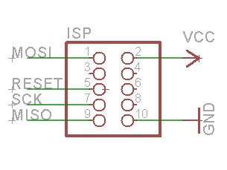
Hình 1.4 Mạch nạp ISP chuẩn 10 chân
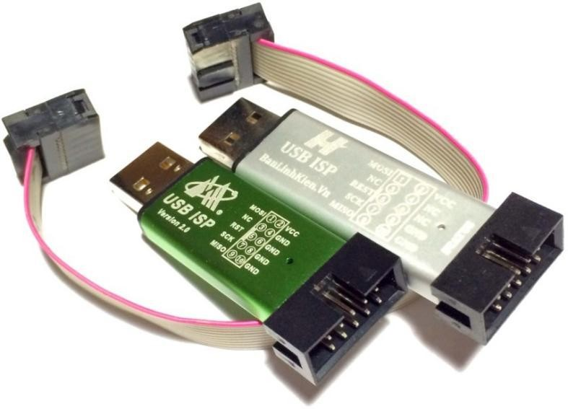
Hình 1.5 Mạch nạp ISP chuẩn 10 chân

1.2.3.4. Màn hình LCD và mô-đun UART-USB
Mô-đun chuyển đổi UART-USB (hay còn gọi là COM-USB) sử dụng chip FT232RL là một thiết bị hỗ trợ cho việc giao tiếp giữa mạch điện tử và máy tính thông qua cổng USB. Chip FT232RL của hãng FTDI (Future Technology Devices International) cung cấp chức năng chuyển đổi từ giao tiếp UART sang giao tiếp USB và ngược lại. Đây là một trong những loại mô-đun UART-USB phổ biến, được sử dụng rộng rãi trong các dự án điện tử, đặc biệt là trong việc lập trình và debug các vi điều khiển nhúng như AVR, Arduino và nhiều loại vi điều khiển khác.
Màn hình LCD text thường là màn hình hiển thị dùng để hiển thị các ký tự văn bản hoặc số, thông qua giao tiếp song song hoặc giao tiếp chuỗi như I2C hoặc SPI. Loại phổ biến nhất là màn hình LCD 16x2 (16 ký tự trên 2 dòng), có khả năng hiển thị các thông tin cần thiết như trạng thái hoạt động, dữ liệu cảm biến, và các thông tin từ người dùng.
Cả hai mô-đun ngoại vi này (màn hình LCD text và mô-đun UART-USB FT232RL) đều được tích hợp trong mạch Kit để cung cấp tính linh hoạt và khả năng tương tác cao trong các ứng dụng điện tử, từ các dự án học tập đến các ứng dụng thực tế trong công nghiệp và tự động hóa. Chúng giúp người dùng dễ dàng hiển thị thông tin và truyền dữ liệu giữa mạch điều khiển và máy tính một cách thuận tiện và hiệu quả.
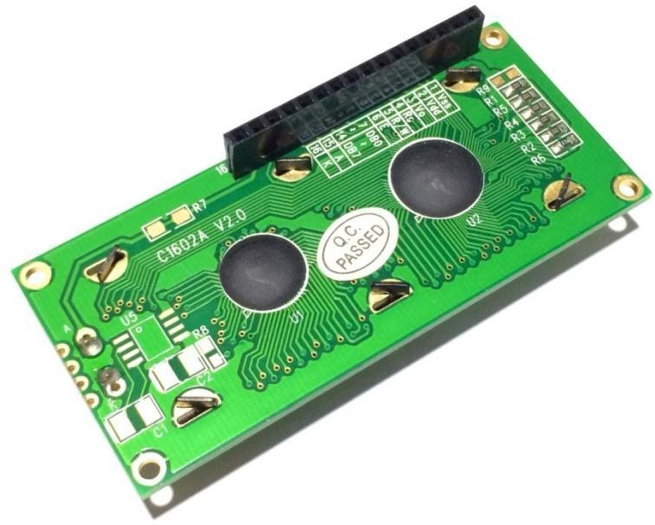
Hình 1.6 Màn hình LCD 1602 và chuẩn kết nối 16 chân

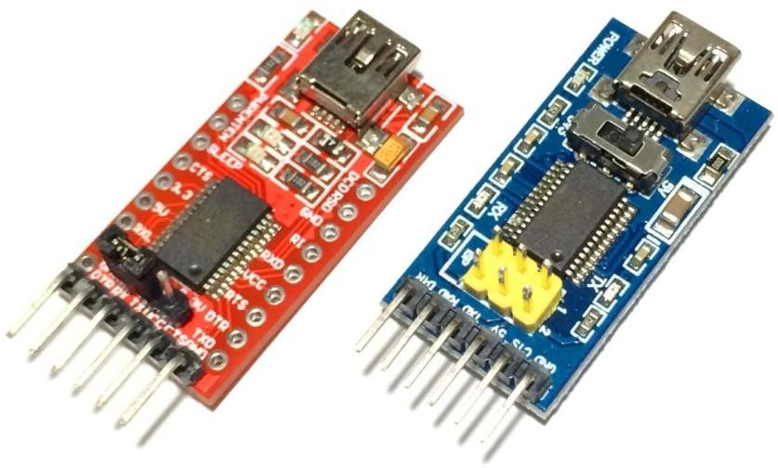
Hình 1.7 Mô-đun UART-USB sử dụng chip FT232RL
Mạch Kit được thiết kế để tương thích với màn hình LCD text và mô-đun chuyển đổi UART-USB ( nó còn được gọi là COM-USB) sử dụng chip FT232RL, như các hình 1.6 và hình 1.7 ở bên trên. Đây đều là các mô-đun ngoại vi quen thuộc và điển hình.

1.2.4. Sơ đồ nguyên lý mạch Kit
Sơ đồ nguyên lý của mạch Kit là một bản vẽ kỹ thuật chi tiết, mô tả các kết nối và tương tác giữa các thành phần chính của mạch, bao gồm vi điều khiển, nguồn cấp, màn hình LCD, các cổng I/O và các giao tiếp ngoại vi khác. Đây là một phần thiết yếu trong quá trình thiết kế và triển khai dự án điện tử nhúng. Dưới đây là một giải thích chi tiết và dài hơn về các thành phần và kết nối trong sơ đồ nguyên lý của mạch Kit:
- Vi điều khiển (ATmega16, ATmega32):
- Chức năng chính: Là trái tim của mạch Kit, vi điều khiển thực hiện các phép tính, điều khiển các thiết bị ngoại vi và xử lý dữ liệu theo các chương trình được lập trình sẵn.
- Kết nối với nguồn cấp: Vi điều khiển được cấp nguồn từ nguồn cấp chính của mạch, thường là từ 9-12 VDC. Điều này đảm bảo vi điều khiển hoạt động ổn định và đúng điều kiện hoạt động.
- Nguồn cấp:
- Điện áp: Sơ đồ nguyên lý sẽ thể hiện các kết nối từ nguồn cấp đến vi điều khiển và các thành phần khác trên mạch. Nguồn cấp cung cấp điện áp cho toàn bộ mạch, đảm bảo các linh kiện hoạt động với điện áp chính xác và ổn định.
- Màn hình LCD (LCD1602):
- Chức năng: Dùng để hiển thị thông tin dưới dạng văn bản. Màn hình LCD thường được kết nối với vi điều khiển thông qua giao tiếp song song 8 bit hoặc 4 bit.
- Kết nối: Sơ đồ nguyên lý sẽ chỉ ra các chân kết nối từ vi điều khiển đến màn hình LCD để điều khiển các chức năng hiển thị như hiển thị ký tự, số, và các biểu tượng đặc biệt.
- Cổng I/O mở rộng:
- Chức năng: Cung cấp các chân GPIO (General Purpose Input/Output) để kết nối và điều khiển các thiết bị ngoại vi như cảm biến, đèn LED, bàn phím, v.v.
- Kết nối: Sơ đồ nguyên lý thường sẽ chỉ ra các kết nối từ vi điều khiển đến các cổng I/O mở rộng, mô tả cụ thể từng chân GPIO và cách sử dụng chúng.
- Các giao tiếp ngoại vi khác:
- UART-USB hoặc COM-USB: Được sử dụng để kết nối mạch với máy tính thông qua cổng USB, giúp truyền dữ liệu giữa hai thiết bị.
- Xung nhịp 8 MHz: Thạch anh 8 MHz được tích hợp sẵn để cung cấp xung nhịp cho vi điều khiển và các chức năng liên quan.
Sơ đồ nguyên lý là một tài liệu vô cùng quan trọng trong quá trình thiết kế và triển khai các dự án điện tử. Nó không chỉ đơn thuần là một bản vẽ kỹ thuật chi tiết, mà còn là cơ sở để hiểu rõ về cấu trúc tổng quát của mạch, các tương tác phức tạp giữa các thành phần, và cách mà hệ thống hoạt động.
Sơ đồ nguyên lý giúp cho các nhà phát triển có cái nhìn toàn diện về mạch điện tử, từ vi điều khiển chính như AVR, PIC, ARM, hay Arduino, cho đến các thành phần ngoại vi như màn hình LCD, các cổng giao tiếp như UART, SPI, I2C, và các cảm biến. Nó thường mô tả các kết nối điện tử, gồm các linh kiện và dây nối, cũng như phương pháp điều khiển và trao đổi dữ liệu giữa các thành phần.
Ngoài ra, sơ đồ nguyên lý còn là nền tảng quan trọng để phát triển phần mềm điều khiển và thiết kế giao diện người dùng. Các lập trình viên và nhà thiết kế có thể dựa vào sơ đồ này để viết code điều khiển, xây dựng các chức năng phần cứng và phần mềm, và kiểm tra tính đúng đắn của hệ thống trước khi triển khai vào thực tế.
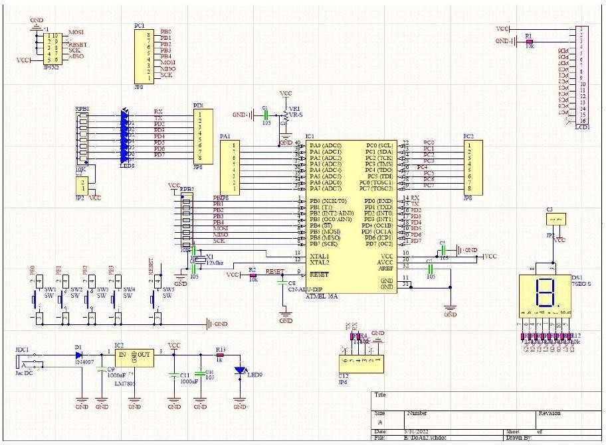
Hình 1.8 Sơ đồ nguyên lý mạch

1.3. Cảm biến nhiệt độ LM35 và LCD1602

1.3.1. Cảm biến nhiệt độ LM35
Cảm biến nhiệt độ LM35 là một sản phẩm được sản xuất bởi hãng National Semiconductor, nổi bật với dải đo từ 0 đến 100 độ C. Đây là một cảm biến tiêu hao điện năng thấp, hoạt động với điện áp đầu vào 5V. Cảm biến này có cấu tạo gồm 3 chân: hai chân dành cho nguồn điện và một chân ngõ ra tín hiệu analog.
Chân dữ liệu của LM35 là chân ngõ ra điện áp dạng tuyến tính. Cụ thể, chân số 2 của cảm biến xuất ra điện áp tương ứng với nhiệt độ, với hệ số tỷ lệ là 1mV/0.1°C, hay nói cách khác là 10mV/1°C. Điều này có nghĩa là để tính toán nhiệt độ theo độ C, người dùng chỉ cần lấy giá trị điện áp tại chân OUT (chân 2) và chia cho 10. Ví dụ, nếu điện áp ngõ ra là 250mV, nhiệt độ tương ứng sẽ là 25°C.
- Kết nối và nguồn điện:
- Chân 1 của LM35 được cấp điện áp 5V.
- Chân 3 được kết nối với GND.
- Chân 2 là chân OUTPUT, cung cấp điện áp đầu ra dạng tín hiệu analog tương ứng với nhiệt độ đo được.
- Thông số kỹ thuật:
- Điện áp đầu vào: LM35 có khả năng hoạt động với điện áp đầu vào trong khoảng từ 4V đến 30V, giúp nó linh hoạt trong nhiều ứng dụng khác nhau.
- Điện áp ra: Dải điện áp đầu ra từ -1V đến 6V, phù hợp với nhiều loại vi điều khiển và mạch giao tiếp.
- Công suất tiêu thụ: Với công suất tiêu thụ chỉ 60µA, LM35 là một cảm biến tiết kiệm năng lượng, lý tưởng cho các ứng dụng yêu cầu tiêu thụ điện thấp.
- Độ phân giải điện áp: 10mV/°C, giúp đảm bảo độ chính xác cao trong đo đạc nhiệt độ.
- Độ chính xác: Độ chính xác của cảm biến tại nhiệt độ 25°C là ±0.5°C. Độ chính xác thực tế là 1/4 °C ở nhiệt độ phòng và 3/4 °C ngoài khoảng -55°C đến 150°C.
- Trở kháng đầu ra: LM35 có trở kháng đầu ra thấp, chỉ 0.1Ω cho tải 1mA, điều này giúp đảm bảo tín hiệu ngõ ra ổn định và ít bị ảnh hưởng bởi nhiễu.
LM35 được sử dụng rộng rãi trong nhiều ứng dụng đo nhiệt độ khác nhau, từ các dự án điện tử cá nhân đến các hệ thống công nghiệp. Do tính năng tiêu thụ điện năng thấp và độ chính xác cao, LM35 là lựa chọn lý tưởng cho các hệ thống giám sát nhiệt độ, điều khiển môi trường, và các thiết bị điện tử nhúng.
→ Cảm biến nhiệt độ LM35 là một giải pháp hiệu quả và đáng tin cậy cho việc đo nhiệt độ. Với khả năng hoạt động trong dải nhiệt độ rộng, tiêu thụ điện năng thấp và độ chính xác cao, LM35 đáp ứng tốt các yêu cầu khắt khe trong nhiều ứng dụng khác nhau. Sơ đồ nguyên lý của LM35 đơn giản, dễ tích hợp và triển khai trong các dự án điện tử, giúp người dùng dễ dàng tiếp cận và sử dụng.
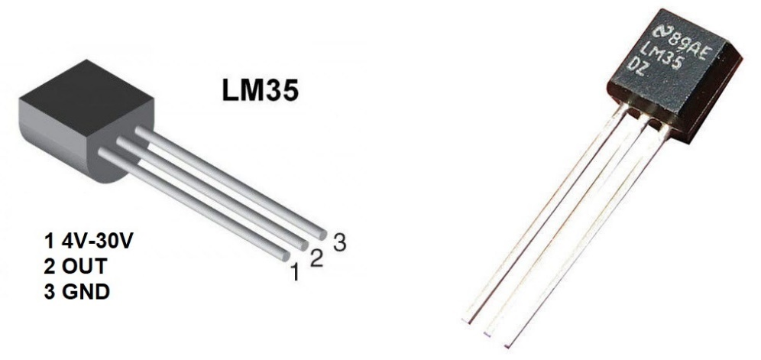
Hình 1.9 Sơ đồ chân LM35

1.3.2. Màn hình text LCD1602
Màn hình text LCD1602 là một loại màn hình hiển thị văn bản rất phổ biến trong các dự án điện tử. Màn hình này sử dụng driver HD44780, cho phép hiển thị 2 dòng với mỗi dòng chứa 16 ký tự. Đây là một lựa chọn lý tưởng cho các ứng dụng hiển thị đơn giản và rất được ưa chuộng bởi những người mới bắt đầu học về điện tử, sinh viên thực tập, và trong các dự án điện tử cá nhân. Màn hình LCD1602 nổi bật với độ nền cao, giúp tăng cường độ tương phản và dễ nhìn ngay cả trong điều kiện ánh sáng yếu.
- Thông số kỹ thuật:
- Điện áp hoạt động: Màn hình hoạt động ở điện áp 5V, tương thích với hầu hết các vi điều khiển và mạch logic tiêu chuẩn.
- Kích thước: Kích thước tổng thể của màn hình là 80 x 36 x 12.5 mm, phù hợp cho nhiều loại dự án khác nhau mà không chiếm quá nhiều không gian.
- Hiển thị: Màn hình LCD1602 hiển thị chữ đen trên nền xanh lá cây, giúp tăng cường độ tương phản và dễ đọc.
- Khoảng cách giữa các chân kết nối: Khoảng cách 0.1 inch (2.54mm) giữa các chân kết nối rất tiện lợi khi sử dụng với BreadBoard, giúp dễ dàng lắp ráp và kết nối.
- Ghi chú các chân: Tên các chân được ghi rõ ràng ở mặt sau của màn hình, giúp người dùng dễ dàng xác định và kết nối đúng dây dẫn.
- LED nền: Màn hình có LED nền để tăng độ sáng, có thể điều chỉnh độ sáng thông qua biến trở hoặc PWM (Điều biến độ rộng xung), giúp tiết kiệm điện năng khi cần thiết.
- Điều khiển: Màn hình có thể được điều khiển chỉ với 6 dây tín hiệu, bao gồm các dây nguồn, đất và các dây tín hiệu điều khiển.
- Bộ ký tự: Màn hình LCD1602 được tích hợp sẵn bộ ký tự hỗ trợ tiếng Anh và tiếng Nhật. Để biết thêm chi tiết về các ký tự này và cách sử dụng, người dùng có thể tham khảo datasheet của driver HD44780.
Màn hình LCD1602 thường được sử dụng trong các dự án điện tử như máy đo nhiệt độ, đồng hồ, hệ thống giám sát, và các ứng dụng hiển thị thông tin cơ bản khác. Đối với người mới bắt đầu, màn hình này rất dễ sử dụng vì có rất nhiều tài liệu hướng dẫn và mã mẫu có sẵn trên mạng. Bên cạnh đó, do tính phổ biến của driver HD44780, màn hình này có thể dễ dàng được điều khiển bởi hầu hết các vi điều khiển như Arduino, PIC, AVR, và các nền tảng khác.
Việc kết nối màn hình LCD1602 khá đơn giản nhờ vào các tên chân được ghi rõ ràng. Thông thường, các chân kết nối sẽ bao gồm:
- VSS (GND): Chân nối đất.
- VDD (VCC): Chân cấp điện áp 5V.
- VO: Chân điều chỉnh độ tương phản.
- RS: Chân chọn thanh ghi (Register Select).
- RW: Chân chọn chế độ đọc/ghi (Read/Write).
- E: Chân cho phép (Enable).
- D0-D7: Các chân dữ liệu.
- A/K: Chân cấp nguồn cho LED nền.
Người dùng có thể kết nối các chân này với vi điều khiển và sử dụng các thư viện phần mềm có sẵn để điều khiển màn hình một cách dễ dàng. Thư viện LiquidCrystal trên Arduino là một ví dụ phổ biến, cho phép người dùng hiển thị văn bản và điều chỉnh các thông số của màn hình mà không cần phải hiểu sâu về các lệnh điều khiển phức tạp của HD44780.
Tính năng điều chỉnh độ sáng: Đèn nền của LCD1602 có thể được điều chỉnh độ sáng thông qua biến trở hoặc điều khiển PWM. Điều này không chỉ giúp tiết kiệm điện năng mà còn giúp bảo vệ mắt của người sử dụng trong điều kiện ánh sáng khác nhau.
→ Màn hình text LCD1602 là một công cụ hữu ích và linh hoạt cho nhiều dự án điện tử. Với độ phổ biến rộng rãi, dễ sử dụng và khả năng hiển thị rõ ràng, màn hình này là lựa chọn lý tưởng cho cả người mới bắt đầu và các nhà phát triển có kinh nghiệm. Các tính năng như điều chỉnh độ sáng, hiển thị ký tự đa ngôn ngữ và khả năng tương thích với nhiều nền tảng vi điều khiển làm cho LCD1602 trở thành một thành phần không thể thiếu trong bộ công cụ của bất kỳ nhà phát triển điện tử nào.
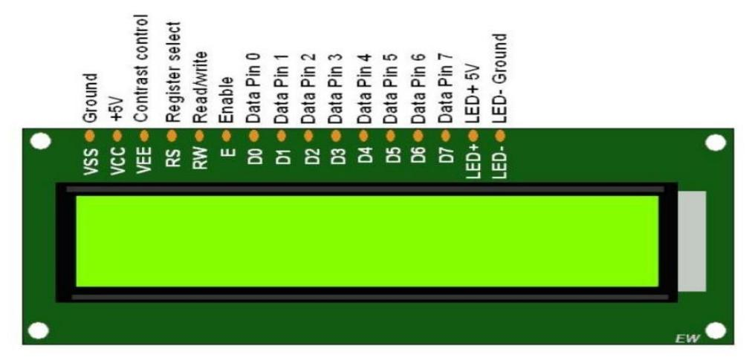
Hình 1.10 Sơ đồ chân LCD1602

Chân | Ký hiệu | Mô tả | Giá trị
1 | VSS | GND
2 | VCC
3 | V0 | Độ tương phản
4 | RS | Lựa chọn thanh ghi | RS = 0 (mức thấp) chọn thanh ghi lệch  RS = 1 (mức cao) chọn thanh ghi dữ liệu
5 | RW | Chọn thanh ghi đọc/viết dữ liệu | RW = 0 thanh ghi viết  RW = 1 thanh ghi đọc
6 | E | Enable
7 | DB0 | Chân truyền dữ liệu | 8 bit: DB0...DB7
8 | DB1 | Chân truyền dữ liệu | 8 bit: DB0...DB7
9 | DB2 | Chân truyền dữ liệu | 8 bit: DB0...DB7
10 | DB3 | Chân truyền dữ liệu | 8 bit: DB0...DB7
11 | DB4
12 | DB5
13 | DB6
14 | DB7
15 | A | Cực dương LED nền | 0V đến 5V
16 | K | Cực âm LED nền | 0V
Bảng 2. Các chân của LCD1602

CHƯƠNG 2: THIẾT KẾ ĐO VÀ HIỂN THỊ

2.1. Ngôn ngữ lập trình và phần mềm biên dịch

2.1.1. Tổng quan về ngôn ngữ lập trình C
Ngôn ngữ lập trình C là một ngôn ngữ lập trình tương dối nhỏ gọn vận hành gần với phần cứng và nó giống với ngôn ngữ lập trình Assembler hơn hầu hết các ngôn ngữ bậc cao. Hơn thế, C đôi khi được đánh giá như là “có khả năng di động”, cho thấy sự khác nhau quan trọng giữa nó với ngôn ngữ bậc thấp như là Assembler, đố là việc mã C có thể được dịch và thi hành trong hầu hết các máy tính, hơn hẳn các ngôn ngữ hiện tại trong khi đố thì Assembler chỉ có thể chạy trong 1 số máy tính đặc biệt. Vì lí do này C được xem là ngôn ngữ bậc trung. Ngôn ngữ lập trình C là một trong những ngôn ngữ phổ biến và mạnh mẽ nhất trong lĩnh vực lập trình vi điều khiển. Trong đề tài thiết kế mạch đo nhiệt độ sử dụng vi điều khiển Atmega16 và cảm biến nhiệt độ LM35, ngôn ngữ C đóng vai trò then chốt trong việc phát triển phần mềm điều khiển và xử lý dữ liệu nhiệt độ.
Đặc Điểm Nổi Bật Của Ngôn Ngữ Lập Trình C
Ngôn ngữ lập trình C nổi bật với cú pháp đơn giản, linh hoạt và hiệu quả. Những đặc điểm nổi bật của ngôn ngữ C bao gồm:
- Hiệu quả cao: C cung cấp các công cụ mạnh mẽ cho việc quản lý bộ nhớ và xử lý bit, cho phép tối ưu hóa mã nguồn để đạt được hiệu suất cao nhất.
- Cấu trúc rõ ràng: C hỗ trợ các cấu trúc lập trình như vòng lặp, điều kiện, và hàm, giúp lập trình viên dễ dàng tổ chức và quản lý mã nguồn.
- Khả năng truy cập phần cứng: Ngôn ngữ C cho phép truy cập trực tiếp tới các thanh ghi và các bộ phận phần cứng, điều này đặc biệt quan trọng trong lập trình vi điều khiển.
- Tính di động: Mã nguồn viết bằng ngôn ngữ C có thể dễ dàng chuyển đổi và chạy trên nhiều nền tảng vi điều khiển khác nhau mà không cần thay đổi nhiều.
Thiết kế mạch đo nhiệt độ sử dụng Atmega16 và cảm biến LM35, ngôn ngữ C được sử dụng để viết chương trình điều khiển vi điều khiển, xử lý dữ liệu từ cảm biến và hiển thị kết quả đo được. Cụ thể:
- Khởi tạo và cấu hình vi điều khiển: Vi điều khiển Atmega16 cần được cấu hình để sử dụng các chân I/O, ADC (bộ chuyển đổi tín hiệu analog sang digital), và các bộ đếm thời gian. Ngôn ngữ C cung cấp các hàm và lệnh cần thiết để thực hiện các tác vụ này.
- Đọc dữ liệu từ cảm biến LM35: Dữ liệu nhiệt độ từ cảm biến LM35 là tín hiệu analog. Vi điều khiển Atmega16 sẽ sử dụng ADC để chuyển đổi tín hiệu này thành giá trị số. Ngôn ngữ C sẽ được sử dụng để viết các hàm đọc giá trị ADC và chuyển đổi nó thành giá trị nhiệt độ tương ứng.
- Hiển thị dữ liệu nhiệt độ: Sau khi đọc và xử lý dữ liệu từ cảm biến, giá trị nhiệt độ cần được hiển thị trên màn hình LCD hoặc gửi tới máy tính thông qua giao tiếp UART. Ngôn ngữ C cung cấp các công cụ để giao tiếp với các thiết bị ngoại vi này và hiển thị dữ liệu theo cách mong muốn.
Sử dụng ngôn ngữ lập trình C cũng mang lại nhiều lợi ích như:
- Tính hiệu quả và chính xác: Ngôn ngữ C cho phép tối ưu hóa mã nguồn để đạt được hiệu suất cao, giúp hệ thống đo nhiệt độ hoạt động chính xác và nhanh chóng.
- Dễ dàng phát triển và mở rộng: Cung cấp các thư viện và hàm sẵn có, ngôn ngữ C giúp lập trình viên dễ dàng phát triển và mở rộng các chức năng của hệ thống đo nhiệt độ.
- Cộng đồng hỗ trợ lớn: Với sự phổ biến rộng rãi, ngôn ngữ C có một cộng đồng lập trình viên lớn và nhiều tài liệu hỗ trợ, giúp giải quyết các vấn đề gặp phải trong quá trình phát triển.
Bên cạnh những lợi ích thì trong quá trình phát triển hệ thống đo nhiệt độ sử dụng vi điều khiển Atmega16 và cảm biến LM35 bằng ngôn ngữ C, một số vấn đề có thể phát sinh và có thể áp dụng những giải pháp để tốt hơn
- Độ phức tạp trong việc quản lý bộ nhớ: Ngôn ngữ C cho phép truy cập trực tiếp và quản lý bộ nhớ, điều này có thể dẫn đến các lỗi như tràn bộ nhớ hoặc truy cập vào các vùng nhớ không hợp lệ.
→ Giải pháp: Sử dụng cẩn thận các con trỏ và các hàm quản lý bộ nhớ động (malloc, free), đồng thời kiểm tra kỹ lưỡng mã nguồn để phát hiện và khắc phục các lỗi truy cập bộ nhớ.
- Thiếu các thư viện hỗ trợ cao cấp: Ngôn ngữ C không cung cấp nhiều thư viện cao cấp như các ngôn ngữ lập trình bậc cao khác, điều này làm tăng khối lượng công việc cho lập trình viên khi phải tự viết các hàm và thư viện cơ bản.
→ Giải pháp: Sử dụng các thư viện có sẵn từ cộng đồng hoặc các thư viện chuẩn như AVR-Libc để giảm bớt công việc lập trình và đảm bảo tính chính xác của các hàm cơ bản.
- Khả năng gặp lỗi trong việc xử lý bit và byte: Việc xử lý bit và byte trong ngôn ngữ C đòi hỏi kiến thức sâu về phần cứng và các thao tác bitwise, dễ dẫn đến lỗi nếu không cẩn thận.
→ Giải pháp: Sử dụng các macro và hàm hỗ trợ để thực hiện các thao tác bitwise, kiểm tra kỹ lưỡng từng bước xử lý và sử dụng công cụ gỡ lỗi để phát hiện lỗi sớm.
- Khó khăn trong việc gỡ lỗi và kiểm tra: Việc gỡ lỗi mã nguồn C trên vi điều khiển có thể khó khăn hơn so với các ngôn ngữ bậc cao khác, do hạn chế về tài nguyên phần cứng và môi trường phát triển.
→ Giải pháp: Sử dụng các công cụ gỡ lỗi chuyên dụng cho vi điều khiển như AVR Studio, kết hợp với việc viết mã nguồn rõ ràng, dễ hiểu và thêm các đoạn mã kiểm tra (test) để phát hiện lỗi.
Ngôn ngữ lập trình C đóng vai trò quan trọng trong việc phát triển hệ thống đo nhiệt độ sử dụng vi điều khiển Atmega16 và cảm biến LM35. Với cú pháp đơn giản, khả năng truy cập phần cứng mạnh mẽ, và tính hiệu quả cao, ngôn ngữ C giúp lập trình viên tạo ra các ứng dụng điện tử nhúng chính xác và hiệu quả. Tuy nhiên, quá trình sử dụng ngôn ngữ C cũng gặp một số thách thức nhất định, từ quản lý bộ nhớ, thiếu thư viện hỗ trợ cao cấp, xử lý bit và byte đến gỡ lỗi và kiểm tra mã nguồn. Những thách thức này có thể được giải quyết thông qua các giải pháp hợp lý, giúp đảm bảo hệ thống hoạt động ổn định và chính xác.

2.1.2. Phần mềm biên dịch
  - AVR Studio 7
AVR Studio 7 là một môi trường phát triển tích hợp (IDE) toàn diện, cung cấp các công cụ cần thiết cho việc lập trình và phát triển ứng dụng trên vi điều khiển AVR. Dưới đây là mô tả chi tiết về AVR Studio 6 và các phần mềm hỗ trợ kèm theo, cung cấp giao diện người dùng thân thiện và tích hợp các công cụ để viết, biên dịch, và gỡ lỗi chương trình cho vi điều khiển AVR.
  - Hỗ Trợ Ngôn Ngữ Lập Trình
- Ngôn ngữ Assembly: AVR Studio hỗ trợ viết chương trình bằng ngôn ngữ assembly, cho phép tối ưu hóa hiệu suất của phần mềm.
- Ngôn ngữ C: Để viết chương trình bằng ngôn ngữ C, cần cài đặt thêm phần mềm WinAVR.
- Các Phần Mềm Hỗ Trợ Khác
- AVR Toolchain: Cài đặt các thư viện và công cụ cần thiết cho AVR Studio. Hỗ trợ việc biên dịch mã nguồn và tạo các tập tin đối tượng cho vi điều khiển AVR.
- WinAVR:Cung cấp các công cụ và thư viện cần thiết để viết và biên dịch chương trình bằng ngôn ngữ C. Kết hợp với AVR Studio, giúp lập trình viên viết và biên dịch chương trình C dễ dàng hơn.
- Các Công Cụ Lập Trình Hỗ Trợ:
- AVR Dragon: Một công cụ nạp và gỡ lỗi dành cho vi điều khiển AVR.
- AVR One: Công cụ phát triển và gỡ lỗi chuyên nghiệp từ Atmel.
- AVR Simulator & AVR Simulator 2: Công cụ giả lập vi điều khiển, giúp kiểm tra và gỡ lỗi phần mềm mà không cần phần cứng thực tế.
- ICE 200, ICE 40, ICE 50: Các công cụ kiểm tra và gỡ lỗi, cho phép lập trình viên theo dõi và sửa lỗi chương trình trực tiếp trên vi điều khiển.
- JTAG ICE & JTAG ICE mkII: Công cụ gỡ lỗi mạnh mẽ sử dụng giao thức JTAG để kiểm tra và sửa lỗi chương trình.
- Các Tính Năng Hữu Ích của AVR Studio 7:
- Khung Xem I/O: Cho phép lập trình viên xem và điều khiển các cổng vào/ra của vi điều khiển.
- Chỉnh Sửa Nhiều Tài Liệu: Hỗ trợ mở và chỉnh sửa nhiều tài liệu mã nguồn cùng lúc.
- Tạo Tập Tin Hex: Tạo tập tin .hex cần thiết cho việc nạp chương trình vào vi điều khiển.
AVR Studio 7 kết hợp với AVR Toolchain và WinAVR tạo thành một bộ công cụ mạnh mẽ cho việc phát triển ứng dụng trên vi điều khiển AVR. AVR Studio 6 hỗ trợ nhiều công cụ lập trình và gỡ lỗi, cho phép lập trình viên tối ưu hóa và kiểm tra phần mềm một cách hiệu quả. Các công cụ hỗ trợ và tính năng hữu ích của AVR Studio 7 làm cho quá trình lập trình trở nên dễ dàng và hiệu quả hơn.
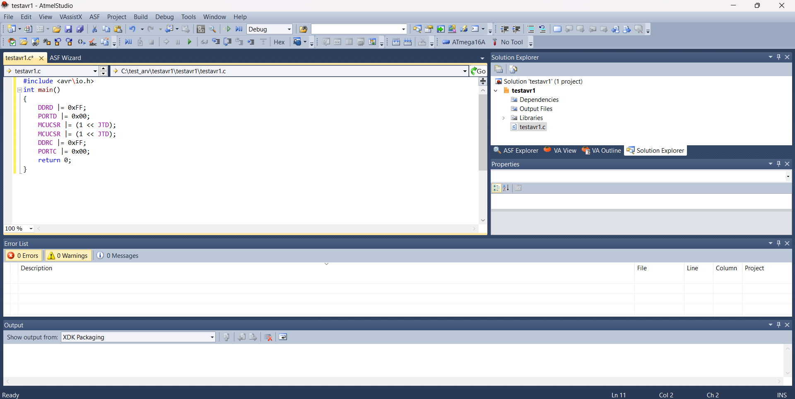
Hình 2.1 Giao diện AVR Studio

2.1.3 CodeVision AVR
CodeVisionAVR C Compiler là một phần mềm biên dịch C cho vi điều khiển AVR, được phát triển bởi Pavel. Đây là một công cụ lập trình mạnh mẽ và dễ sử dụng, đặc biệt dành cho những người làm việc với các vi điều khiển của hãng Atmel. CodeVisionAVR C Compiler được thiết kế để hỗ trợ việc viết mã nguồn C một cách dễ dàng và hiệu quả, đồng thời cung cấp nhiều tính năng hữu ích để tăng cường quá trình phát triển phần mềm.
- Hỗ trợ nhiều kiểu dữ liệu
- Bit, Bool, Char, Int, Short, Long, Float: CodeVisionAVR C Compiler hỗ trợ hầu hết các kiểu dữ liệu chuẩn của ngôn ngữ C, cho phép lập trình viên sử dụng các biến và cấu trúc dữ liệu một cách linh hoạt và hiệu quả.
- Gián Đoạn (Interrupt): Trình biên dịch hỗ trợ các gián đoạn, giúp lập trình viên có thể viết các chương trình xử lý sự kiện nhanh chóng và dễ dàng.
- Tối ưu hóa cấu trúc vòng lặp
- CodeVisionAVR C Compiler tối ưu hóa các cấu trúc vòng lặp trong mã nguồn, đảm bảo hiệu suất và tính ổn định của chương trình.
- Loại Bỏ Biểu Hiện Tiểu Dự Phòng: Phần mềm loại bỏ các biểu hiện không cần thiết trong chương trình, giúp giảm thiểu lỗi và tăng tính hiệu quả của mã nguồn.
- Tự động điền và gợi ý
- Tự động điền và gợi ý: Phần mềm cung cấp tính năng tự động điền mã và gợi ý mã, giúp lập trình viên viết mã nhanh hơn và chính xác hơn. Khi lập trình viên bắt đầu gõ, trình biên dịch sẽ hiển thị các gợi ý phù hợp, giúp tiết kiệm thời gian và giảm thiểu lỗi cú pháp.
- Làm nổi bật cú pháp: Tính năng làm nổi bật cú pháp giúp lập trình viên dễ dàng theo dõi và phát hiện lỗi trong mã nguồn.
- Tương thích với các công cụ và ứng dụng khác
- Atmel Studio: CodeVisionAVR C Compiler tương thích tốt với Atmel Studio, một IDE phổ biến cho vi điều khiển AVR.
- AVR JTAG-ICE và AVR Dragon: Trình biên dịch hỗ trợ các công cụ gỡ lỗi và giả lập như AVR JTAG-ICE và AVR Dragon, giúp lập trình viên kiểm tra và gỡ lỗi chương trình một cách hiệu quả.
- Giao diện người dùng
- Giao diện đơn giản và nhỏ gọn: Giao diện người dùng của CodeVisionAVR C Compiler được thiết kế đơn giản, nhưng tích hợp đầy đủ các tính năng cần thiết, giúp lập trình viên dễ dàng sử dụng.
- Dễ dàng sử dụng: Phần mềm dễ sử dụng và tương thích với các trình biên dịch ANSI C khác, giúp lập trình viên dễ dàng chuyển đổi và làm việc với nhiều công cụ khác nhau.
* Yêu cầu hệ thống và tương thích
- Hệ điều hành hỗ trợ
- Windows XP
- Windows Vista
- Windows 7 (32bit và 64bit)
- Dung lượng cài đặt
- CodeVisionAVR C Compiler là một phần mềm nhẹ, với dung lượng cài đặt không lớn, giúp tiết kiệm tài nguyên hệ thống.
- Lợi Ích và Ứng Dụng của CodeVisionAVR C Compiler
- Tăng hiệu suất lập trình: Với các tính năng tự động điền mã và gợi ý mã, lập trình viên có thể viết mã nhanh hơn và giảm thiểu lỗi cú pháp.
- Hiệu quả và tối ưu hóa: Phần mềm tối ưu hóa các cấu trúc vòng lặp và loại bỏ các biểu hiện không cần thiết, giúp tăng tính hiệu quả của mã nguồn.
- Dễ sử dụng: Giao diện đơn giản và tính năng làm nổi bật cú pháp giúp lập trình viên dễ dàng theo dõi và sửa lỗi trong mã nguồn.
- Ứng Dụng:
- Phát triển ứng dụng nhúng: CodeVisionAVR C Compiler là công cụ lý tưởng cho việc phát triển các ứng dụng nhúng sử dụng vi điều khiển AVR.
- Giáo Dục và Đào Tạo: Phần mềm phù hợp cho việc giảng dạy và học tập lập trình vi điều khiển, nhờ tính dễ sử dụng và hỗ trợ nhiều tính năng hữu ích.
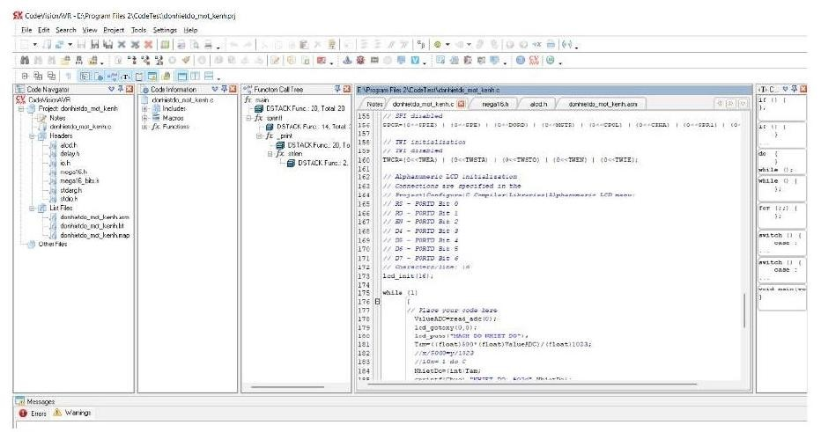
Hình 2.2 Giao diện code
CodeVisionAVR C Compiler là một công cụ lập trình mạnh mẽ và dễ sử dụng cho vi điều khiển AVR, cung cấp nhiều tính năng hữu ích để tăng cường quá trình phát triển phần mềm. Với khả năng hỗ trợ nhiều kiểu dữ liệu, tối ưu hóa mã nguồn, và tính năng tự động điền mã, CodeVisionAVR C Compiler giúp lập trình viên viết mã nhanh hơn, chính xác hơn, và hiệu quả hơn. Phần mềm này là lựa chọn lý tưởng cho cả việc phát triển ứng dụng nhúng và giảng dạy lập trình vi điều khiển.

2.2 Thiết kế và mô phỏng

2.2.1. Thiết kế sơ đồ nguyên lý trên Altium Designer
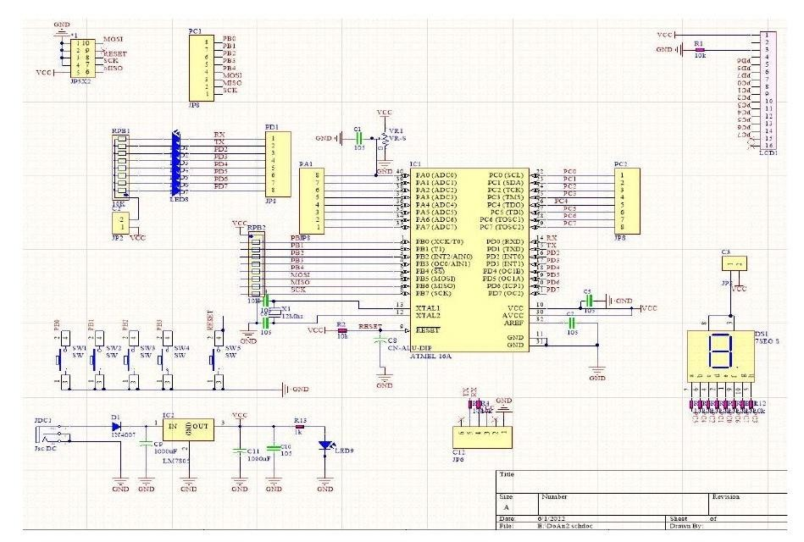
Hình 2.3 Sơ đồ nguyên lý đo nhiệt độ ẩm Kit AVR

2.2.2. Mô hình 3D trên Altium
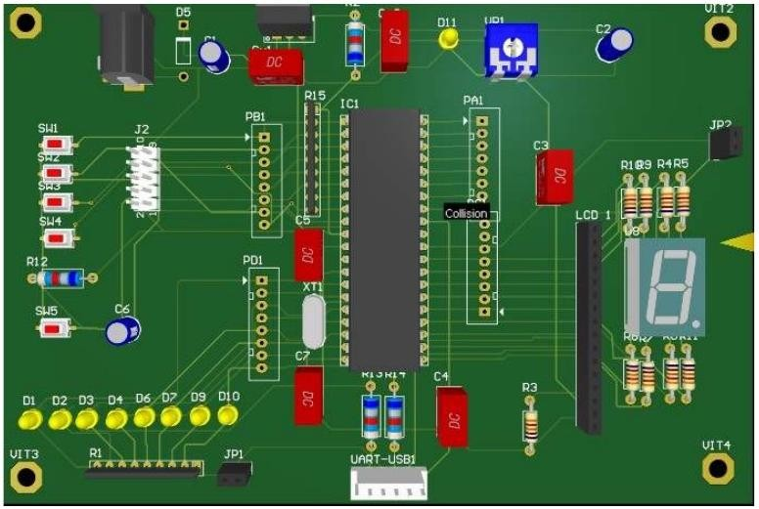
Hình 2.4 Mô hình 3D trên Altium

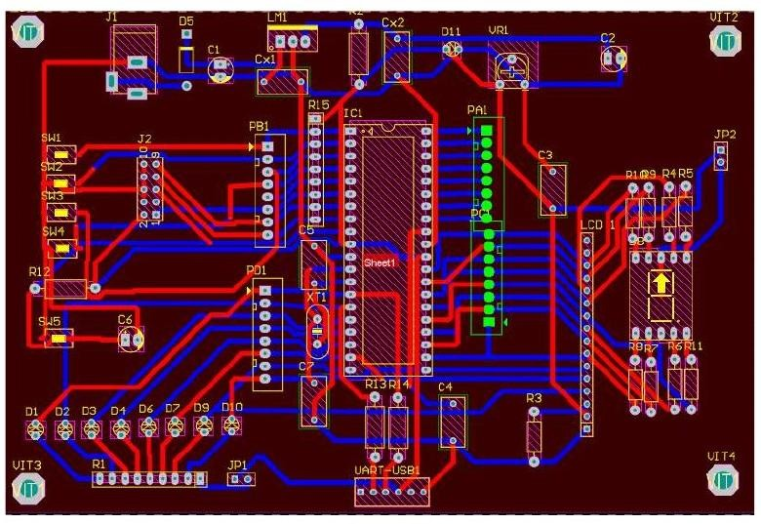
Hình 2.5 Mạch PCB

2.2.3. Mô phỏng trên Proteus
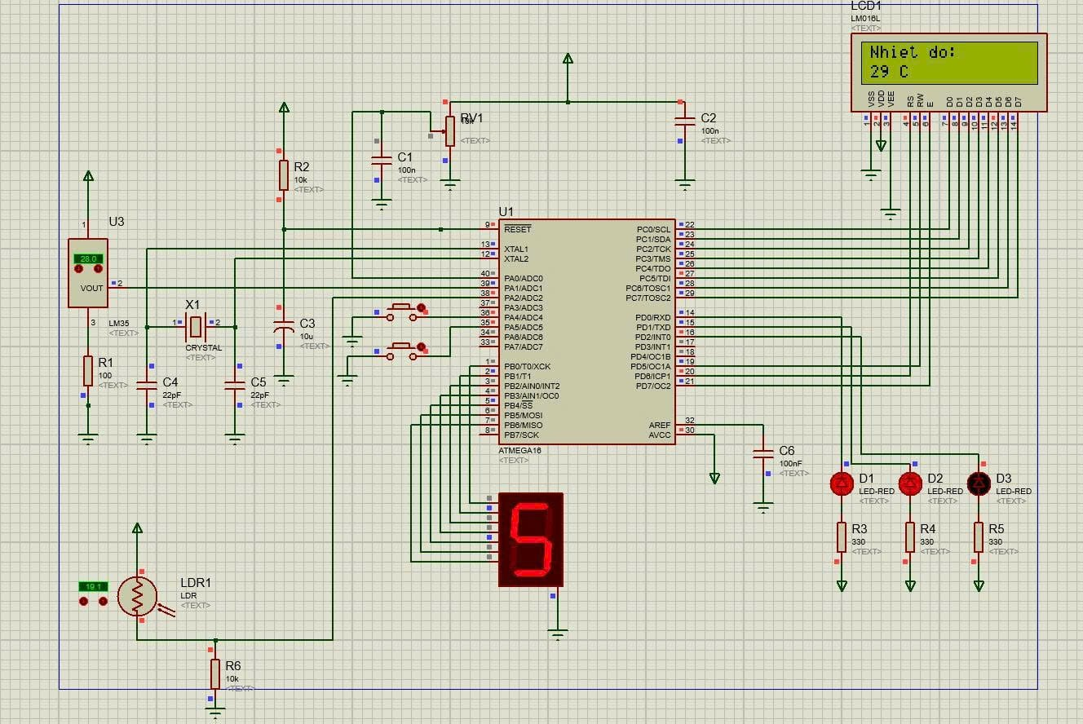
Hình 2.6 Mô phỏng trên Proteus

2.2.4. Nạp code bằng PROGISP
- Giao diện phần mềm nạp code bằng PROGISP
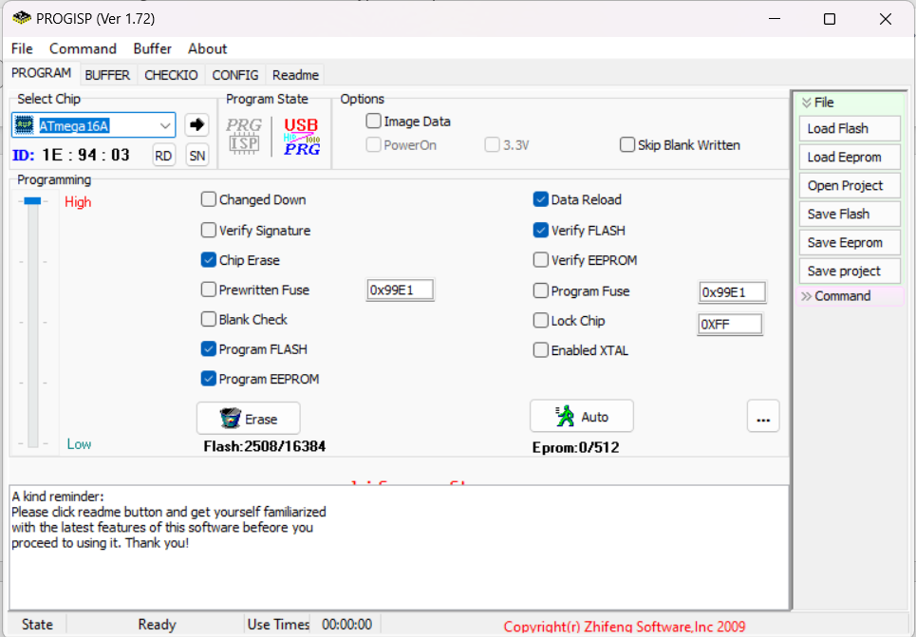
Hình 2.7 Giao diện nạp code (PROGISP)

2.2.5. Sản phẩm mạch thực tế

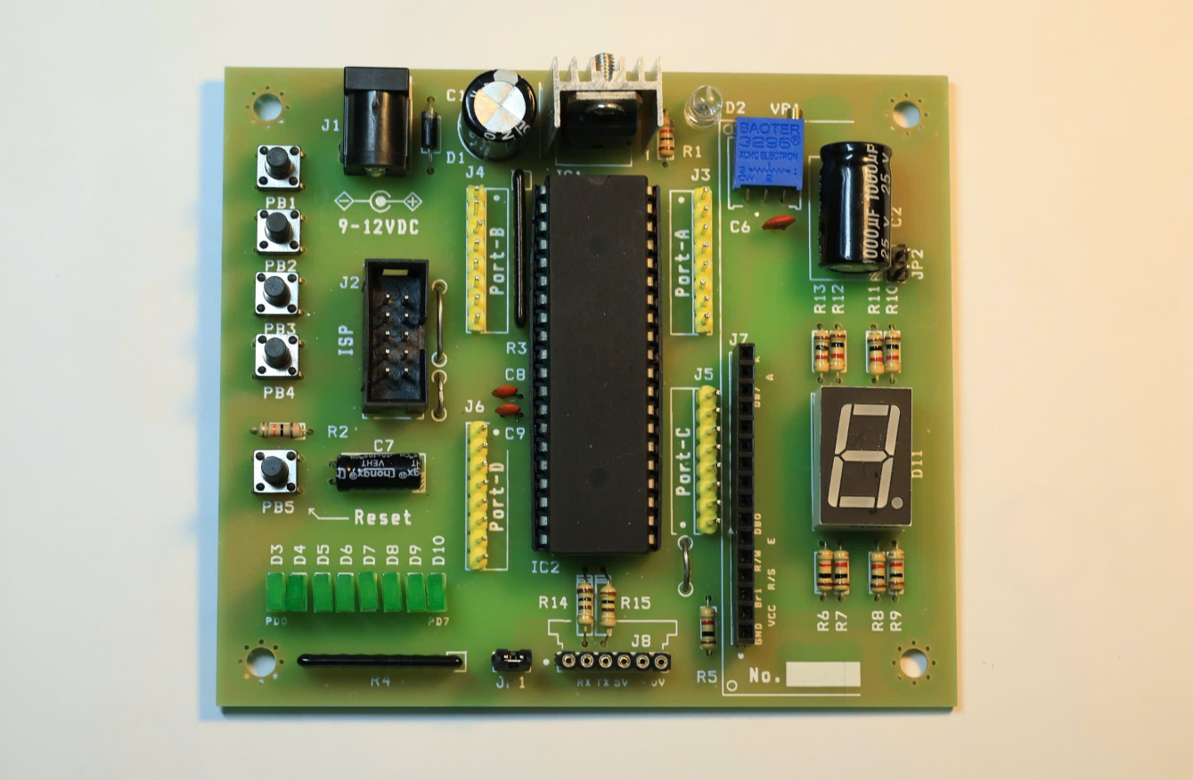
Hình 2.8 Sản phẩm thực tế

2.2.6. Chương trình phầm mềm
File main.c
#define F_CPU 8000000UL

#include <avr/io.h>
#include <util/delay.h>
#include <stdio.h>

#include "lcd.h"
#include "adc.h"
#include "led.h"
#include "seg7.h"

int main(void) {
char buf[16];
uint16_t adc_temp, adc_light;
uint8_t temp, light_percent;
uint8_t counter = 0;
uint8_t mode = 0;

DDRA &= ~((1 << PA4) | (1 << PA5));
PORTA |= (1 << PA4) | (1 << PA5);

lcd_init();
adc_init();
led_init();
seg7_init();

while (1) {
adc_temp = adc_read(1); // LM35
adc_light = adc_read(2); // LDR

temp = adc_temp / 2;
light_percent = adc_to_percent(adc_light);

if (!(PINA & (1 << PA4))) {
counter = 0;
_delay_ms(300);
}

if (!(PINA & (1 << PA5))) {
mode ^= 1;
lcd_clear();
_delay_ms(300);
}

if (mode == 0) {
lcd_goto(0,0);
lcd_print("Nhiet do:");
lcd_goto(1,0);
sprintf(buf,"%d C ", temp);
lcd_print(buf);
} else {
lcd_goto(0,0);
lcd_print("Do sang:");
lcd_goto(1,0);
sprintf(buf,"%u %% ", light_percent);
lcd_print(buf);
}

if (temp < 20) led_level(1);
else if (temp < 30) led_level(2);
else led_level(3);

seg7_display(counter);
counter = (counter + 1) % 10;

_delay_ms(1000);
}
}

2.2.7. Kết quả thực tế

CHƯƠNG 3: KẾT LUẬN VÀ HƯỚNG PHÁT TRIỂN

3.1 Kết luận

Qua quá trình tìm hiểu, nghiên cứu và thực hiện đề tài “Thiết kế và chế tạo mạch đo nhiệt độ sử dụng cảm biến tương tự” , chúng em nhận thấy các kết quả khảo sát so sánh thu được thông qua phần mềm mô phỏng và thực nghiệm là hoàn toàn phù hợp với các lý thuyết đã được tính toán trước đó. Trong quá trình thực hiện em đã có cơ hội tìm hiểu và vận dụng được các kiến thức đã học và tìm hiểu vào ứng dụng sản phẩm thực tế. Từ đó mà nắm chắc hơn kiến thức về vi điều khiển họ AVR cụ thể là Atmega 16, cũng như nắm chắc hơn về cách xây dựng các mạch điện tử thông qua các phần mềm mô phỏng như Proteus, hay các phần mềm thiết kế mạch in như Altium.

Qua đồ án này, chúng em nhận thấy đề tài không chỉ hữu ích trong thực tiễn mà qua đó giúp tiếp thu nhiều hơn các kiến, thức cơ bản của ngành điện tử, cũng như giúp các sinh viên nâng cao khả năng thuyết trình, tìm kiếm, nghiên cứu các tài liệu. Đây là cơ sở giúp chúng em có nền tảng vững chắc hơn trong quá trình học tập và nghiên cứu sau này.

Một lần nữa chúng em xin chân thành cảm ơn thầy đã tận tình hướng dẫn và tạo mọi điều kiện thuận lợi nhất giúp đỡ em trong quá trình hoàn thành đồ án này!

3.2 Hướng phát triển
Kit AVR có thể thực hiện các ứng dụng khác phức tạp hơn như:
- Đo nhiệt độ thêm cả độ ẩm, cảm biến khí ga và cảnh báo vượt độ ẩm nhiệt độ hay nồng độ ga.
- Điều khiển tái cơ bản: van điện tử, đèn báo, động cơ DC.
- Điều khiển hiển thị: Led, LCD quảng cáo, ma trận
- Ứng dụng tổng hợp: đo và duy trì sự ổn định các tham số môi trường, số hóa và xử lí tín hiệu âm thanh, điều khiển robot, xe tự hành.

DANH MỤC THAM KHẢO
Tài liệu tham khảo:
- Th.S Tào Văn Cường, “Tài liệu hướng dẫn xây dựng một số ứng dụng cơ bản với vi điều khiển AVR”.
- Takashi, “AVR GCC Tutorial (WinAVR)”
- LM35 Datasheet(PDF) - Tiger Electronic Co.,Ltd (alldatasheet.com)
- ATMEGA16 Datasheet(PDF) - ATMEL Corporation (alldatasheet.com)
- 16x2 LCD Display Module Pinout, Features, Description & Datasheet (components101.com)
Nội dung tham khảo:
- Giao tiếp màn hình LCD 16x2 với 8051
- Vi điều khiển ATmega16
- Tìm hiểu về ATmega16
- Datasheet của cảm biến nhiệt độ LM35
- Cảm biến nhiệt độ LM35
- Lập trình C cơ bản cho vi điều khiển
- Tài liệu lập trình vi điều khiển AVR bằng ngôn ngữ C.
Website
- https://dientutuonglai.com/giao-tiep-man-hinh-lcd-16x2-voi-8051.html
- https://www.slideshare.net/slideshow/lap-trinh-c-co-ban-cho-vi-dieukhien/33464523
- https://mecsu.vn/ho-tro-ky-thuat/vi-dieu-khien-atmega16.6aw
- https://dientutuonglai.com/tim-hieu-atmega16.html
- https://dientutuonglai.com/cam-bien-nhiet-do-lm35.html

